LAPORAN PRAKTIKUM
Algoritma Pemrograman

MODUL 12
WHILE-LOOP


Disusun oleh:
LEONARDO FARRIZ GARCYA
109082530036
S1IF-13-04

PROGRAM STUDI S1 INFORMATIKA
FAKULTAS INFORMATIKA
TELKOM UNIVERSITY PURWOKERTO
2025
LATIHAN KELAS – GUIDED
- Guided 1
Source Code
package main

import "fmt"

func main() {
var a int
fmt.Scan(&a)

i := 1

if a >= i {
for a >= i {
fmt.Print(a)
if a > 1 {
fmt.Print(" x ")
}
a--
}
} else {
fmt.Print(i)
}
}

Screenshoot program
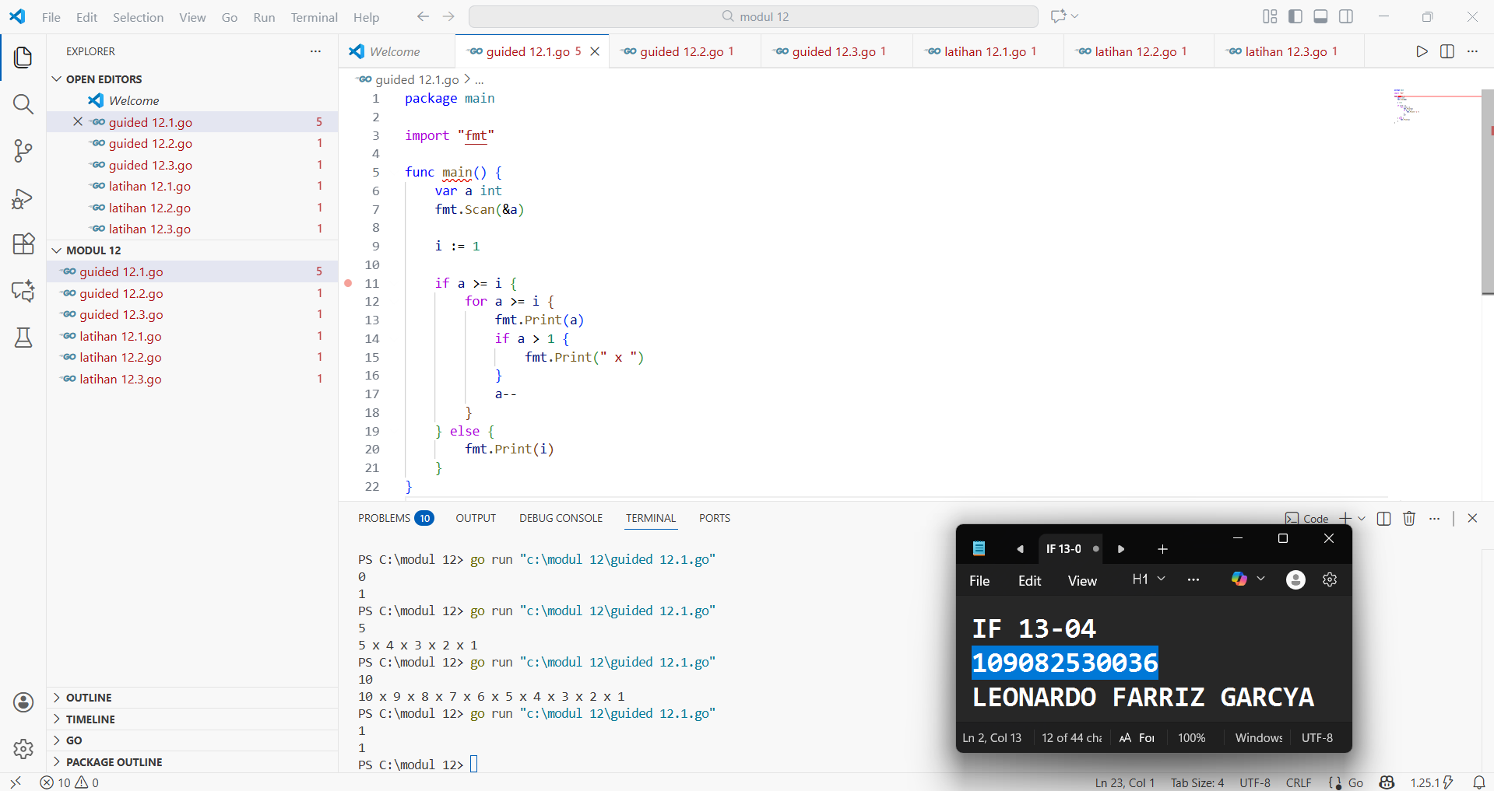

Deskripsi program
1.package main
- Bahwa program ini adalah program utama yang bisa langsung dijalankan.
- Tanpa main, kode tidak bisa dieksekusi sebagai aplikasi.

2.import “fmt”
- Format (fmt), digunakan untuk input/output standar.
- Seperti “fmt.Scanln” : untuk membaca input dari user.
“fmt.Println” : menampilkan output ke layar.

3.func main () { … }
- Fungsi main adalah untuk titik awal eksekusi program Go.
- Semua intruksi akan berjalan dari fungsi ini

4.var a int
- Menyatakan variabel n bertipe integer

5. fmt.Scan(&a)
- Membaca input dari pengguna dan menyimpannya ke variabel a.

6. i := 1
- Menyatakan variabel i, sekaligus memberikan nilai i = 1

7. if a >= i
- Memeriksa apakah nilai a lebih besar atau sama dengan i (1).
- Jika kondisi true, blok if akan dieksekusi. Jika false, maka blok else yang dijalankan.

8. for a >= i
- Selama a >= i bernilai true, badan for dijalankan berulang.
- Kondisi di sini bergantung pada nilai a yang akan berubah di dalam loop.

9. fmt.Print(a)
- Mencetak nilai a ke layar.

10. if a > 1 {
fmt.Print(" x ")
- Jika a masih lebih besar dari 1, cetak " x " setelah angka. Tujuannya agar formatnya menjadi n x.

11. a- -
- Mengurangi nilai a sebanyak 1. Ini yang membuat kondisi a >= i akhirnya menjadi false dan loop berhenti.

12. else { fmt.Print(i)}
- Kondisi ini di jalankan ketika false , maka akan mencetak nilai i ke layar , yaitu 1.

- Guided 2
Source Code
package main

import "fmt"

func main() {
var token string
fmt.Scan(&token)

for token != "12345abcde" {
fmt.Scan(&token)
}
fmt.Println("Selamat Anda berhasil login")
}

Screenshoot program
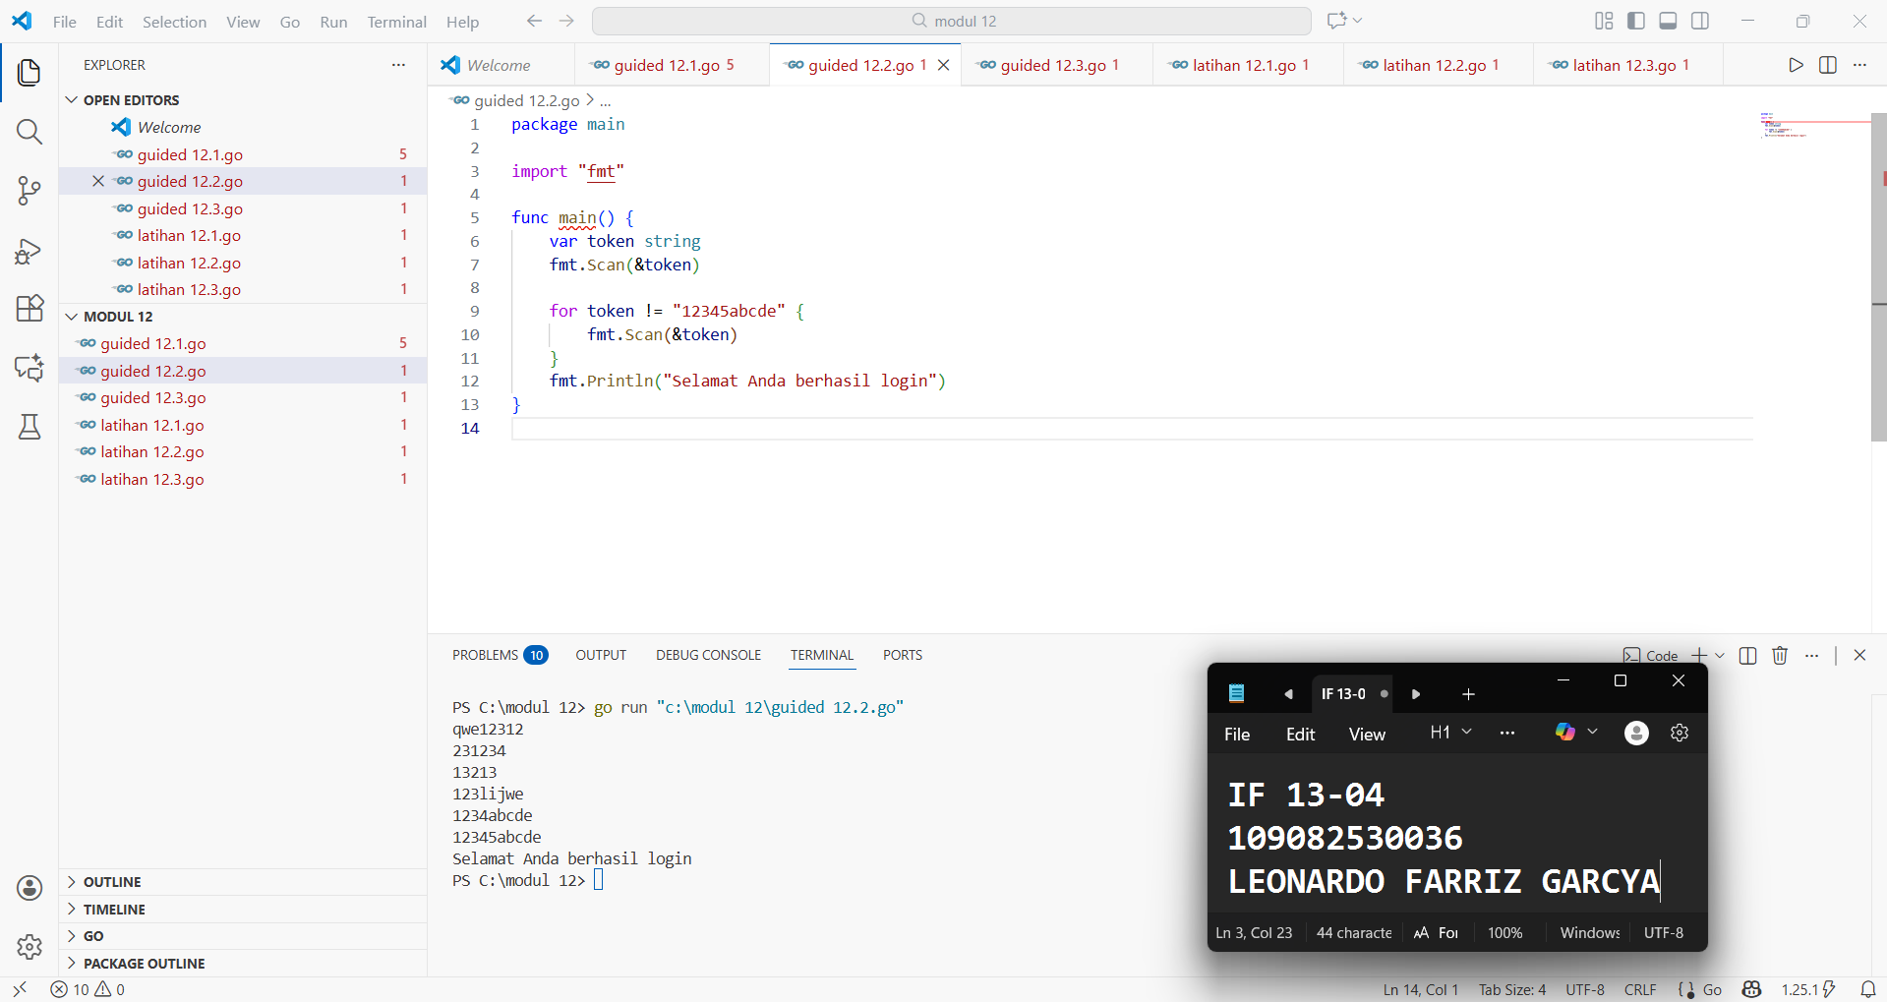
Deskripsi program
1.package main
- Bahwa program ini adalah program utama yang bisa langsung dijalankan.
- Tanpa main, kode tidak bisa dieksekusi sebagai aplikasi.

2.import “fmt”
- Format (fmt), digunakan untuk input/output standar.
- Seperti “fmt.Scanln” : untuk membaca input dari user.
“fmt.Println” : menampilkan output ke layar.

3.func main () { … }
- Fungsi main adalah untuk titik awal eksekusi program Go.
- Semua intruksi akan berjalan dari fungsi ini .

4. var token string
- Menyatakan variabel token bertipe string

5. fmt.Scan(&token)
- Membaca input dari pengguna lalu menyimpannya ke variabel token

6. for token != "12345abcde"
- Memulai perulangan for yang terus berjalan selama nilai token tidak sama dengan password yang benar

7. fmt.Scan(&token)
- Untuk meminta input ulang dari pengguna dalam perulangan setiap kali password yang dimasukkan salah.

Guided 3
Source Code
package main

import "fmt"

func main() {
var N int
fmt.Scan(&N)

a := 0
b := 1

for i := 1; i <= N; i++ {
fmt.Print(a, " ")
c := a + b
a = b
b = c
}
}

Screenshoot program
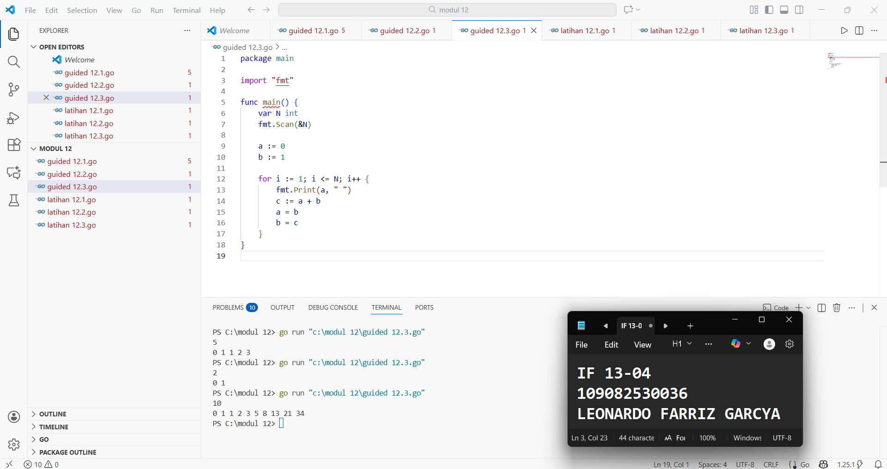
Deskripsi program
1.package main
- Bahwa program ini adalah program utama yang bisa langsung dijalankan.
- Tanpa main, kode tidak bisa dieksekusi sebagai aplikasi.

2.import “fmt”
- Format (fmt), digunakan untuk input/output standar.
- Seperti “fmt.Scanln” : untuk membaca input dari user.
“fmt.Println” : menampilkan output ke layar.

3.func main () { … }
- Fungsi main adalah untuk titik awal eksekusi program Go.
- Semua intruksi akan berjalan dari fungsi ini

4.var N int
- Menyatakan variabel N bertipe integer

5. fmt.Scan(&N)
- Membaca input dari pengguna dan menyimpannya ke variabel N.

6. a := 0
b := 1
- Menginisialisasi dua bilangan pertama deret Fibonacci:
a = 0, suku pertama
b = 1, suku kedua

7. for i := 1; i <= N; i++
- Memulai perulangan sebanyak N kali.
- Selama i <= N, loop akan terus berjalan.

8. fmt.Print(a, " ")
- Mencetak angka Fibonacci saat ini (nilai a), diikuti spasi.

9. c := a + b
- Menghitung bilangan Fibonacci selanjutnya (jumlah dari dua bilangan sebelumnya) dan menampungnya ke variabel c.

10. a = b
b = c
- Menggeser nilai Fibonacci berikutnya, b menjadi nilai a.
- Menggeser nilai c (bilangan berikutnya) menjadi b untuk perulangan selanjutnya.

TUGAS
- Tugas 1
Source code
package main

import "fmt"

func main() {
var user, pw string
i := 0

fmt.Scan(&user, &pw)

for user != "Admin" || pw != "Admin" {
i++
fmt.Scan(&user, &pw)
}
fmt.Println(i, "percobaan gagal login")
}

Screenshoot program
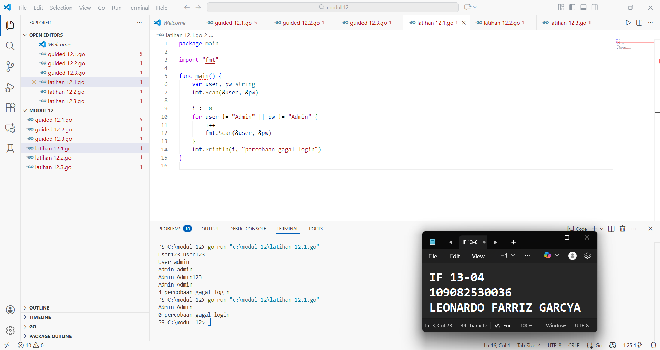
Deskripsi program
1.package main
- Bahwa program ini adalah program utama yang bisa langsung dijalankan.
- Tanpa main, kode tidak bisa dieksekusi sebagai aplikasi.

2.import “fmt”
- Format (fmt), digunakan untuk input/output standar.
- Seperti “fmt.Scanln” : untuk membaca input dari user.
“fmt.Println” : menampilkan output ke layar.

3.func main () { … }
- Fungsi main adalah untuk titik awal eksekusi program Go.
- Semua intruksi akan berjalan dari fungsi ini .

4. var user, pw string
- Menyatakan dua variabel string: user untuk username dan pw untuk password.

5. fmt.Scan(&user, &pw)
- Membaca input dari pengguna lalu menyimpannya ke variabel user dan pw.

6. i := 1
- Menyatakan variabel i, sekaligus memberikan nilai i = 1

7. for user != "admin" || pw != "admin"
- Memulai perulangan selama username atau password masih salah.
- Kondisi || (OR) berarti jika salah satu saja false, tetap masuk loop.

8. i++
- Setiap kali masuk loop berarti login gagal, jadi nilai i ditambah 1.

9. fmt.Scan(&user, &pw)
- Meminta input username dan password ulang untuk percobaan berikutnya.

10. fmt.Println(i, "percobaan gagal login")
- Menampilkan jumlah keseluruhan kegagalan login saat sebelum login berhasil.

- Tugas 2

Source code
package main

import "fmt"

func main() {
var n int
fmt.Scan(&n)

for n > 0 {
fmt.Println(n % 10)
n = n / 10
}
}

Screenshoot program
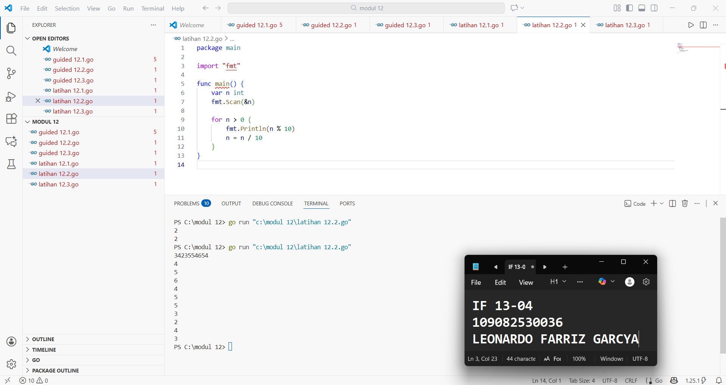
Deskripsi program
1.package main
- Bahwa program ini adalah program utama yang bisa langsung dijalankan.
- Tanpa main, kode tidak bisa dieksekusi sebagai aplikasi.

2.import “fmt”
- Format (fmt), digunakan untuk input/output standar.
- Seperti “fmt.Scanln” : untuk membaca input dari user.
“fmt.Println” : menampilkan output ke layar.

3.func main () { … }
- Fungsi main adalah untuk titik awal eksekusi program Go.
- Semua intruksi akan berjalan dari fungsi ini

4.var n int
- Menyatakan variabel n bertipe integer

5. fmt.Scan(&n)
- Membaca input dari pengguna dan menyimpannya ke variabel n.

6. for n > 0
- Perulangan akan berjalan selama nilai n masih lebih besar dari 0.

7. fmt.Println(n % 10)
- Untuk mencetak digit paling belakang dari angka n.

8. n = n / 10
- Untuk menghapus angka paling belakang dari n.

- Tugas 3
Source code
package main

import "fmt"

func main() {
var x, y int
fmt.Scan(&x, &y)

hasil := 0
for x >= y {
x = x - y
hasil++
}

fmt.Println(hasil)
}

Screenshoot program
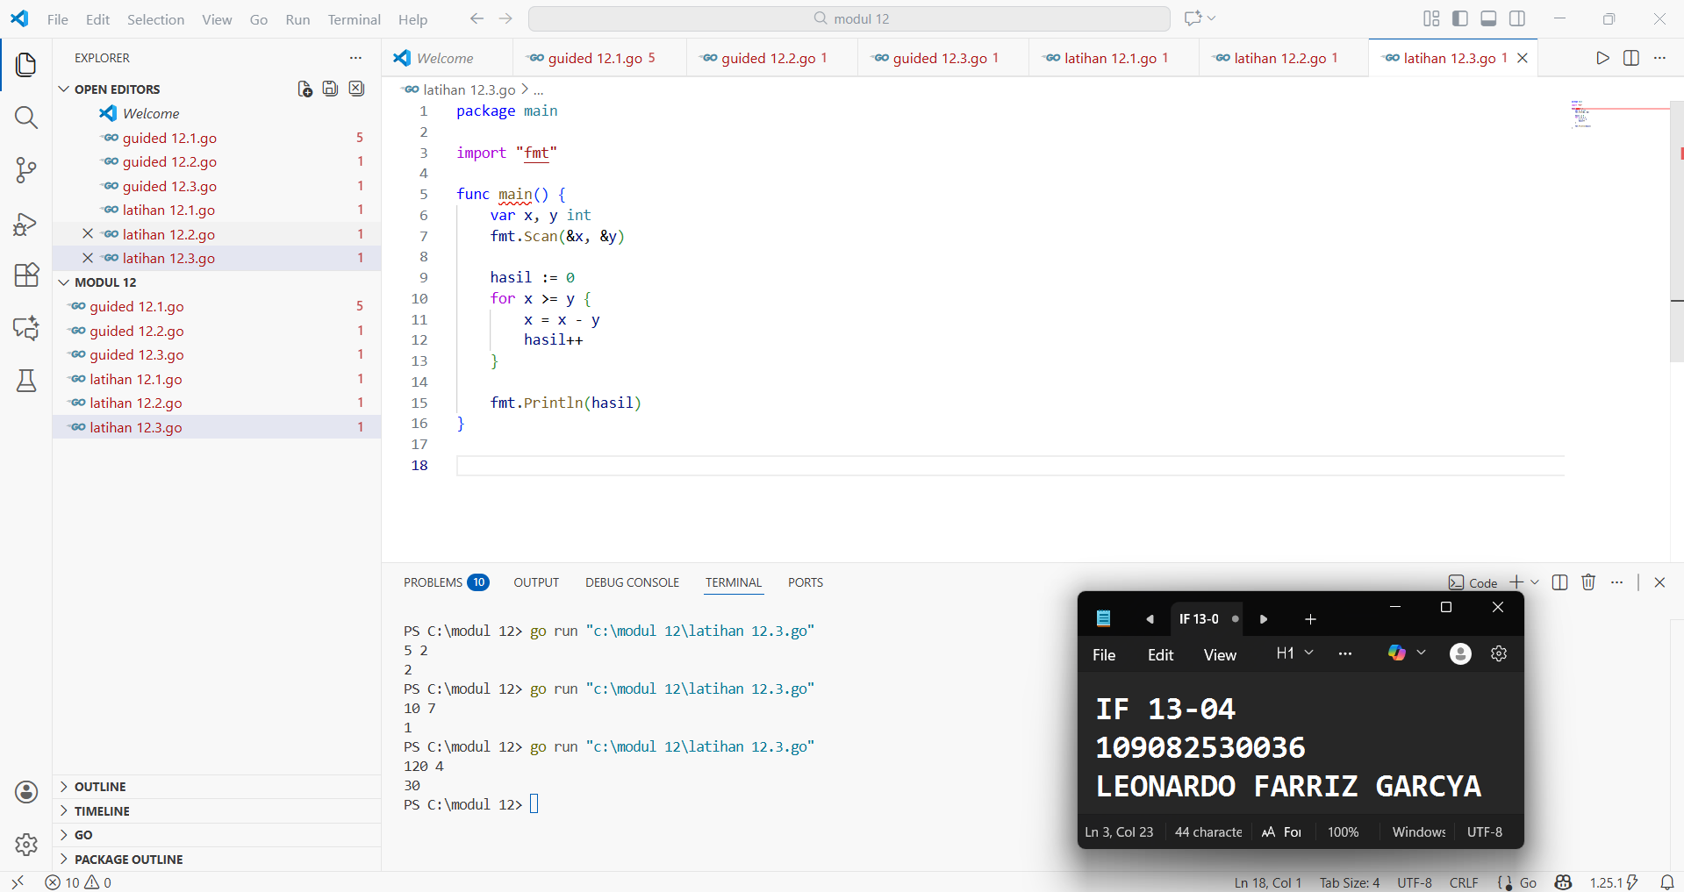

Deskripsi program
1.package main
- Bahwa program ini adalah program utama yang bisa langsung dijalankan.
- Tanpa main, kode tidak bisa dieksekusi sebagai aplikasi.

2.import “fmt”
- Format (fmt), digunakan untuk input/output standar.
- Seperti “fmt.Scanln” : untuk membaca input dari user.
“fmt.Println” : menampilkan output ke layar.

3.func main () { … }
- Fungsi main adalah untuk titik awal eksekusi program Go.
- Semua intruksi akan berjalan dari fungsi ini

4.var x, y int
- Menyatakan variabel x, y bertipe integer

5. fmt.Scan(&x, &y)
- Membaca input dari pengguna dan menyimpannya ke variabel x dan variabel y.

6. hasil := 0
- Menyatakan variabel hasil dengan nilai awal 0.
- Variabel ini digunakan untuk menghitung berapa banyak pengurangan.

7. for x >= y
- Jadi perulangan akan berjalan selama nilai x masih lebih besar atau sama dengan y.

8. x = x – y
- Mengurangi x dengan y satu kali setiap perulangan.

9. hasil++
- Untuk menambahkan nilai hasil sebanyak 1 setiap kali pengurangan dilakukan.

10. fmt.Println(hasil)
- Mencetak nilai hasil.

